 | Министерство образования и науки Российской Федерации  Федеральное государственное автономное образовательное учреждение высшего образования  «Уральский федеральный университет имени первого Президента России Б. Н. Ельцина»

Институт радиоэлектроники и информационных технологий – РтФ
Департамент информационных технологий и автоматики
Школа бакалавриата

Лабораторная работа №6

Выполнил: Ст. РИЗ-330916у Шилов Е. А.
Проверил: Преподаватель Бутаков Р. А.

г. Екатеринбург
2026 г
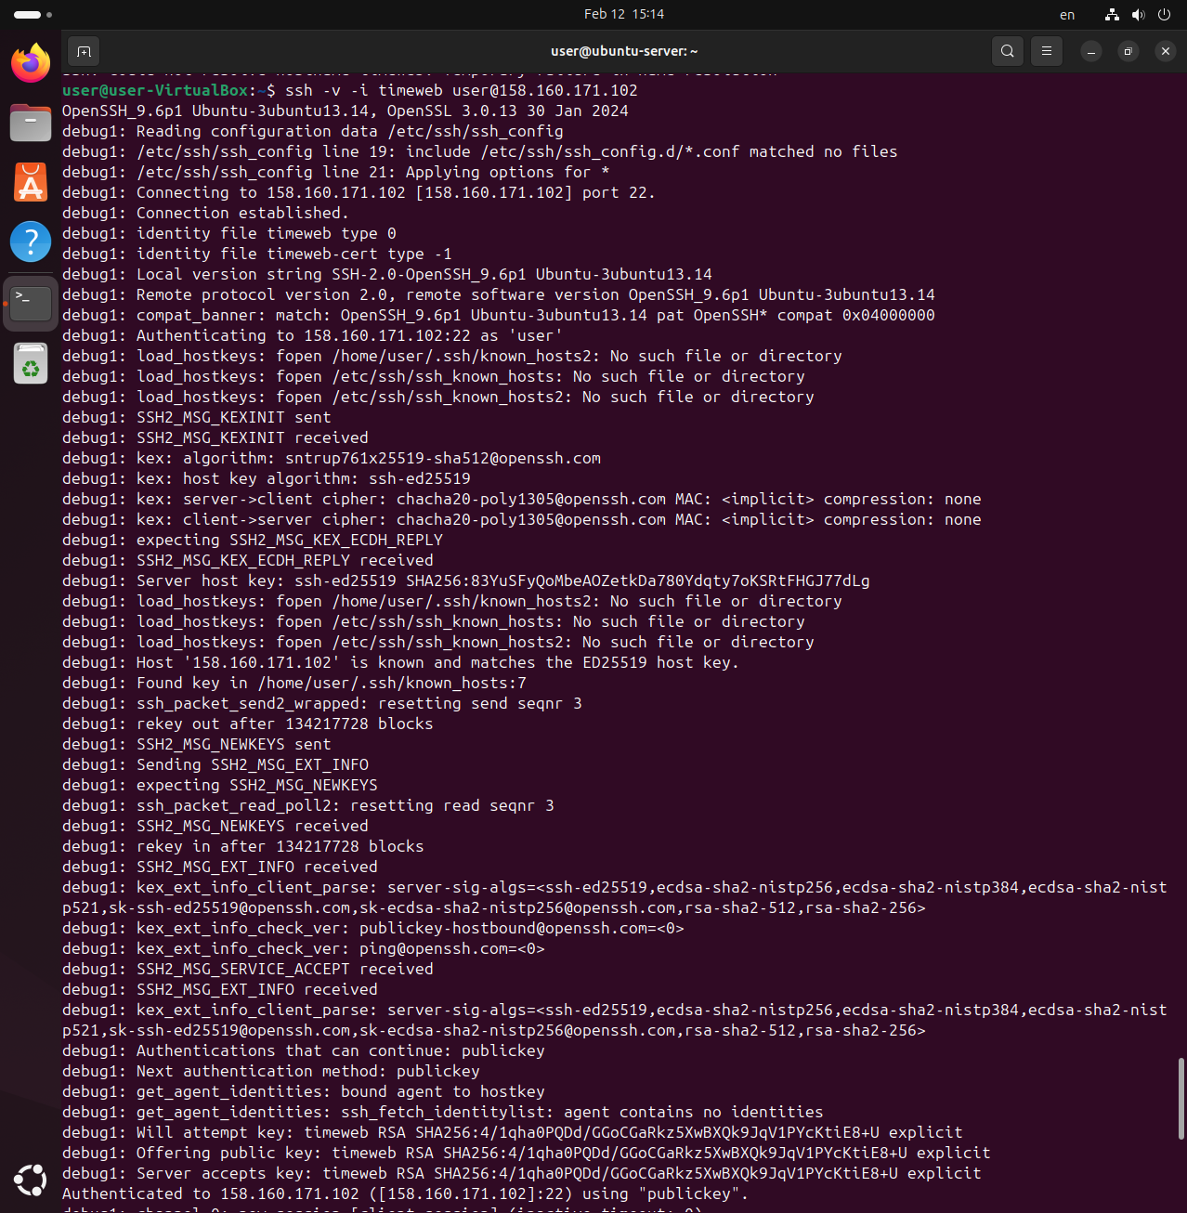Рисунок 1 – Подключение к серверу ubuntu
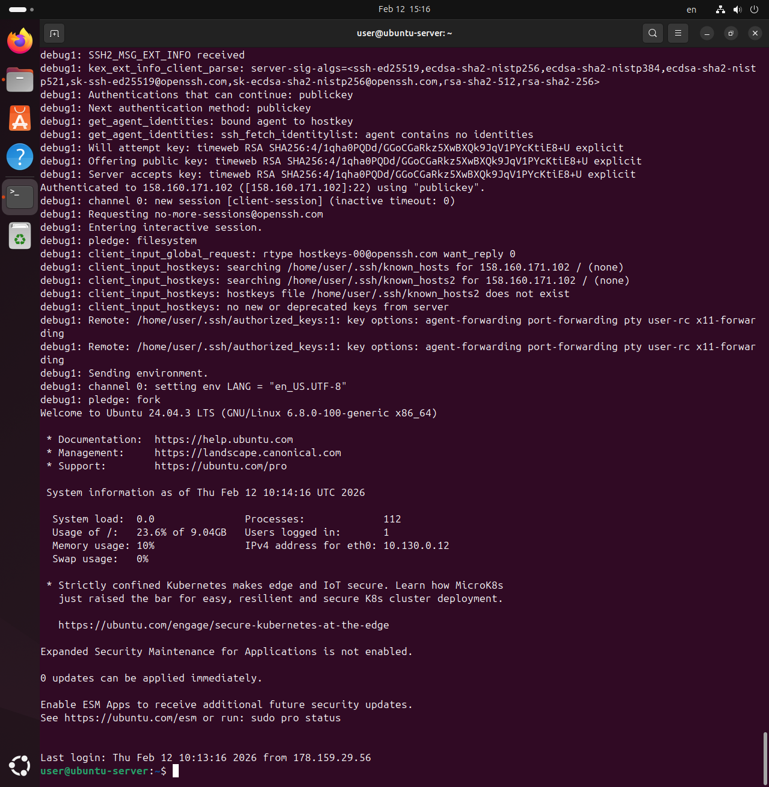
Рисунок 2 – Подключение к серверу ubuntu
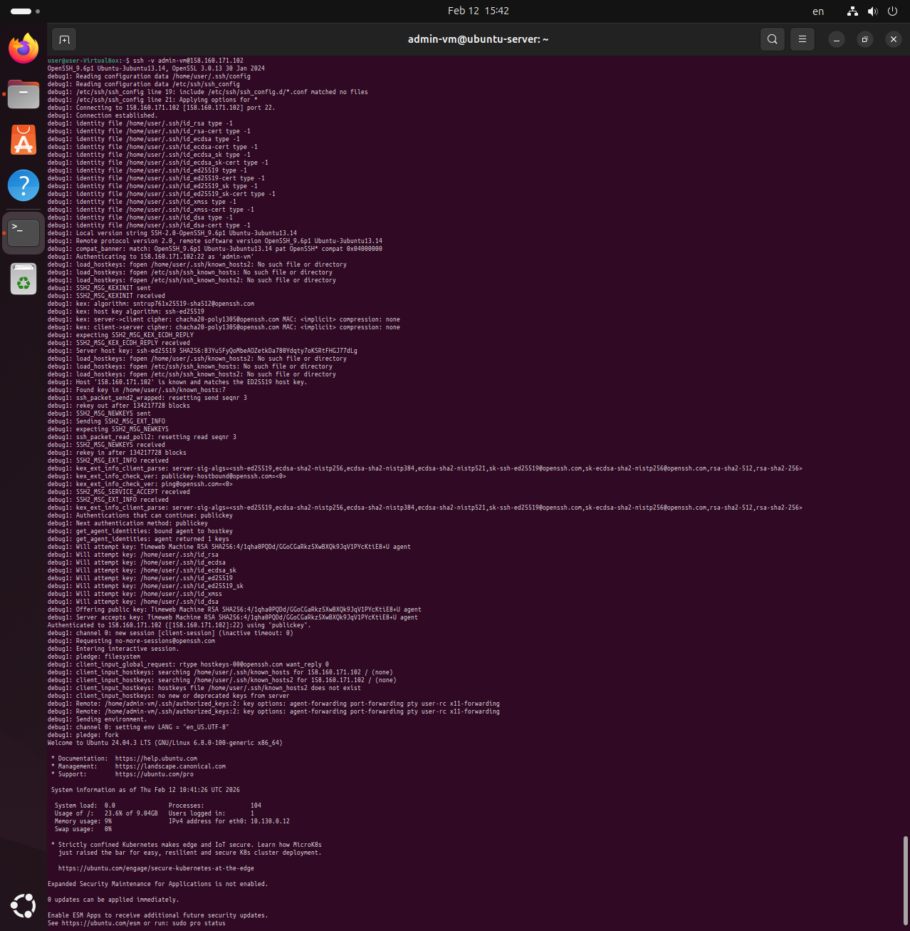
Рисунок 3 – Подключение к admin-vm
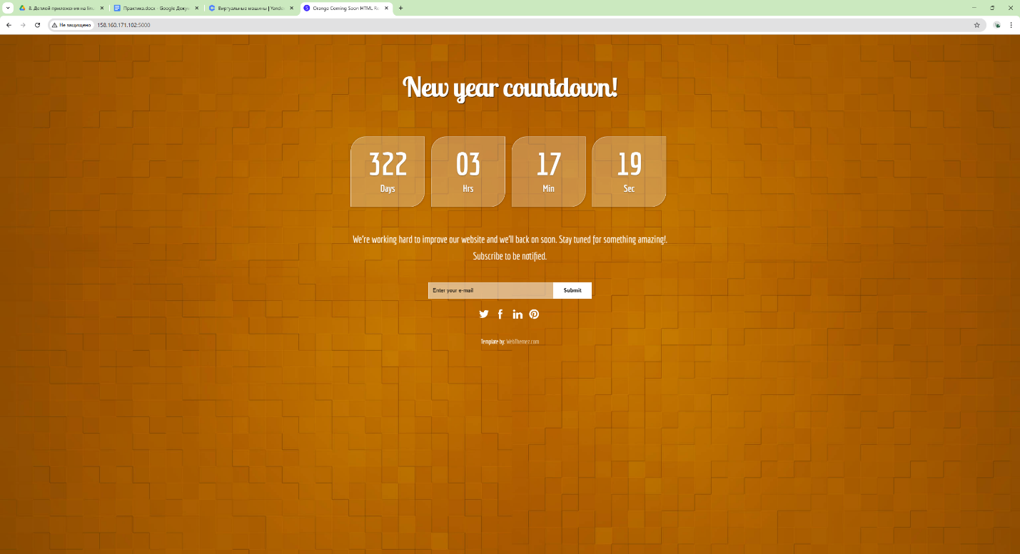
Рисунок 4 – Деплой сайта New year countdown
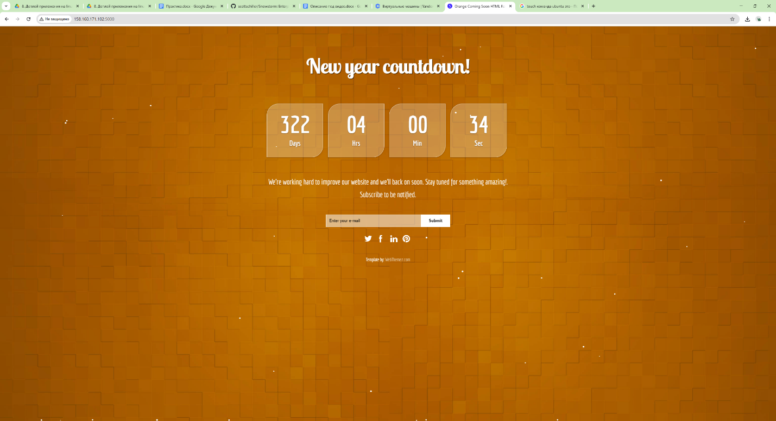
Рисунок 5 – Добавление снежинок

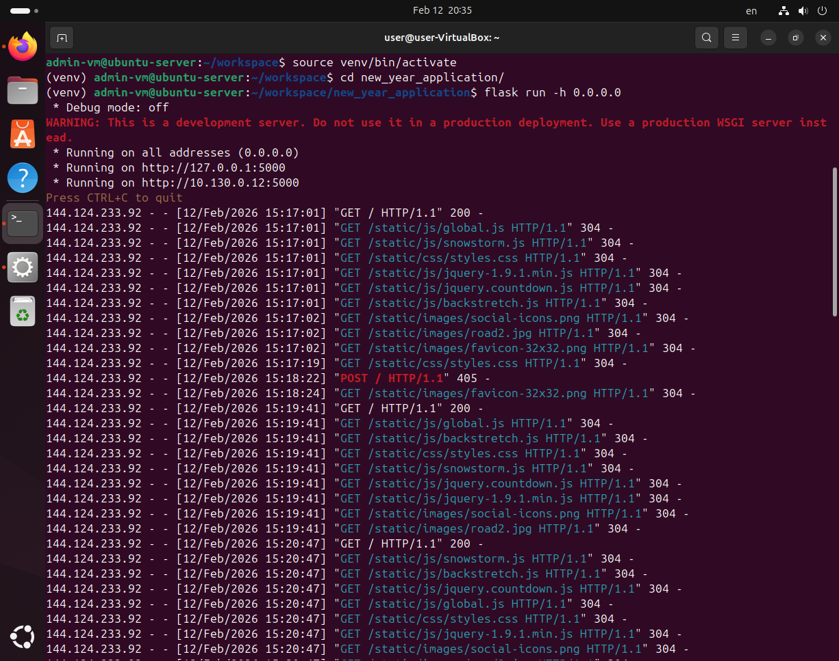
Рисунок 6 – Запуск приложения

